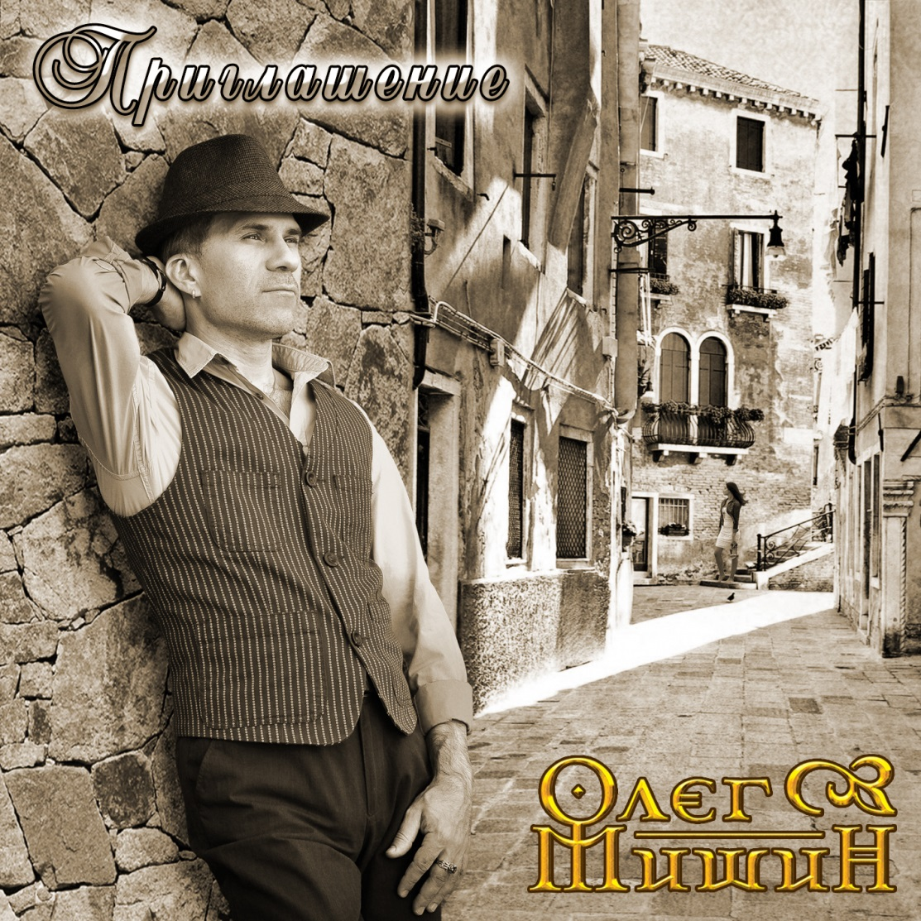
Олег Мишин (проект «О.М.»)
представляет макси-сингл «Приглашение» 2017г.
Сменив в 2014 году музыкальный стиль с hard-&-heavy на фолк-рок и выпустив яркий, с фольклорными нотами, сингл «Разгуляй», затем в 2015 году явив миру ещё один разноплановый трёхпесенный диск «Улыбнусь ветру…», Олег Мишин представляет в свет очередной релиз под названием «Приглашение», наполненный лирическими и романтическими мотивами.
Не замыкаясь в узких рамках выбранного стиля (фолк-рок), а творчески его развивая и продолжая музыкальные эксперименты в поисках нового звучания и реализации художественных задумок, Олег Мишин вводит в состав дополнительные «живые» инструменты, приглашая на запись сессионных музыкантов:
- барабаны – уже давний друг и товарищ по цеху Андрей Ищенко (экс-Catharsis, "Аркона"),
- перкуссия - авторитетный и опытный музыкант Дмитрий Серебряник,
- скрипка - несравненная Ольга Петрова («Дом Ветров»).
В работе над макси-синглом также приняли участие коллеги Олега Мишина по работе в оркестре «РЖД»:
- саксофон (сопрано) – Владимир Никитин,
- кларнет – Роман Отраднов.
Подобный шаг несомненно позволил существенно раздвинуть стилистические рамки, добавляя новый колорит общему звучанию.
«Приглашение» стилистически несколько отличается от предыдущих работ «Разгуляй» и «Улыбнусь Ветру…», при этом являясь логическим продолжением выбранного направления. Это уже не фолк-рок в чистом виде, хотя фолковые нотки несомненно присутствуют.
Каждая песня-композиция на макси-сингле самостоятельна, но в то же время их связывает общая концепция. «Приглашение» - это приглашение принять участие в танце жизни… Приглашение на променад, на танец, на свидание… Во всём этом присутствует своё очарование, своя музыка, свои ритмы… Песни на сингле «Приглашение» написаны в духе трёх разных танцев: вальс, румба, цыганочка.
Поскольку проект "О.М." целиком выстроен вокруг сольного творчества Олега Мишина, практически весь музыкальный материал полностью создан, аранжирован, записан и спродюсирован Олегом Мишиным (вокал, бэк-вокал, хор, флейта, бас гитара, электрогитара, акустическая гитара, перкуссия, клавиши, моделирование и программирование звука музыкальных инструментов).
Как и прошлые работы («Разгуляй», «Улыбнусь Ветру…») сведение и мастеринг осуществил выдающийся звукорежиссёр Аркадий Навахо («Navahohut-Studio»).
По нерушимой традиции, авторами текстов на новом макси-сингле «Приглашение» выступили профессиональные поэты Павел Алиев (творческое объединение «КвадратЪ», автор текстов песен групп «Натиск», «Аэлла», «Артерия», «Легион», "Харизма", Чернышёв/Булгаков и др….) и Екатерина Травкина, принимавшие участие в предыдущем «О.М.»-релизе «Улыбнусь ветру…».
Данный диск прекрасно и очень стильно оформила дизайнер и художник Марина Бортникова.
Макси-сингл «Приглашение» можно смело назвать «особенным» в ОМ-творчестве, поскольку Олег Мишин раздвигает рамки привычного музыкального восприятия, раскрывает новые грани своего сольного творчества, а также в очередной раз показывает себя прекрасным мелодистом, продолжая развивать русскую песенную традицию.

Трек-лист макси-сингла «Приглашение»:
1. «Дочь Ветра» (муз. О. Мишин / сл. П. Алиев)
2. «В плену своей любви» (муз. О. Мишин / сл. Е. Травкина)
3. «Там, за обрывом…» (муз. О. Мишин / сл. П. Алиев)

